Max Mustermann
Musterstraße 123
12345 Musterstadt
max@mustermann.de
0171 23456789
Weinbau GmbH
Name Nachname
Straße 123
12345 Musterstadt

Musterstadt, 10.06.2022

Bewerbung als Winzer
Kennnummer 123456

Sehr geehrte Damen und Herren,

der Weinbau und die Erzeugung einzigartiger Aromen ist meine Berufung. Ich habe das Glück, meine Leidenschaft bereits vor über 10 Jahren zum Beruf gemacht zu haben. Daraus generiere ich meinen beruflichen Erfolg. Dennoch ist es für mich an der Zeit, einen beruflichen Wandel anzustreben, um neue Inspiration und Erfahrung zu sammeln und mich beruflich weiterzuentwickeln. Ihr Weingut scheint mir der perfekte Ort dafür zu sein, denn Ihre Unternehmensphilosophie und natürlich ihre herausragenden Weine machen mich neugierig auf mehr.
Seit meiner abgeschlossenen Ausbildung zum Winzer habe ich stetig daran gearbeitet, meine Qualifikation auszuweiten. Durch ein weiterführendes Studium des Wein-Technologie- Managements konnte ich meine Kompetenzen ausweiten und habe seitdem die Leitung einer Kellerei übernommen. Darin verfüge ich über langjährige Arbeitserfahrung und ein breites Fachwissen über aktuelle Standards. Auch in ihrem Unternehmen wären mir nur die höchsten Qualitätsstandards eine Orientierung.
Durch mein Kommunikationstalent und meine offene Art gelingt es mir auch im Verkauf, meine Kunden mit meiner Begeisterung für ein Produkt anzustecken. Meine Kenntnisse und Fähigkeiten möchte ich gerne in ihr Weingut einbringen und im Gegenzug die vielfältigen Geschmacksnuancen ihrer hochwertigen Weine für mich entdecken.
Ab dem XX.XX.XXXX stehe ich Ihnen zur Verfügung und freue mich sehr, Teil Ihres Teams zu werden. Ich erwarte freudig Ihre Rückmeldung und stelle mich sehr gerne noch einmal persönlich bei ihnen vor.
Mit freundlichen Grüßen
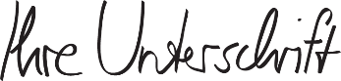

Max Mustermann

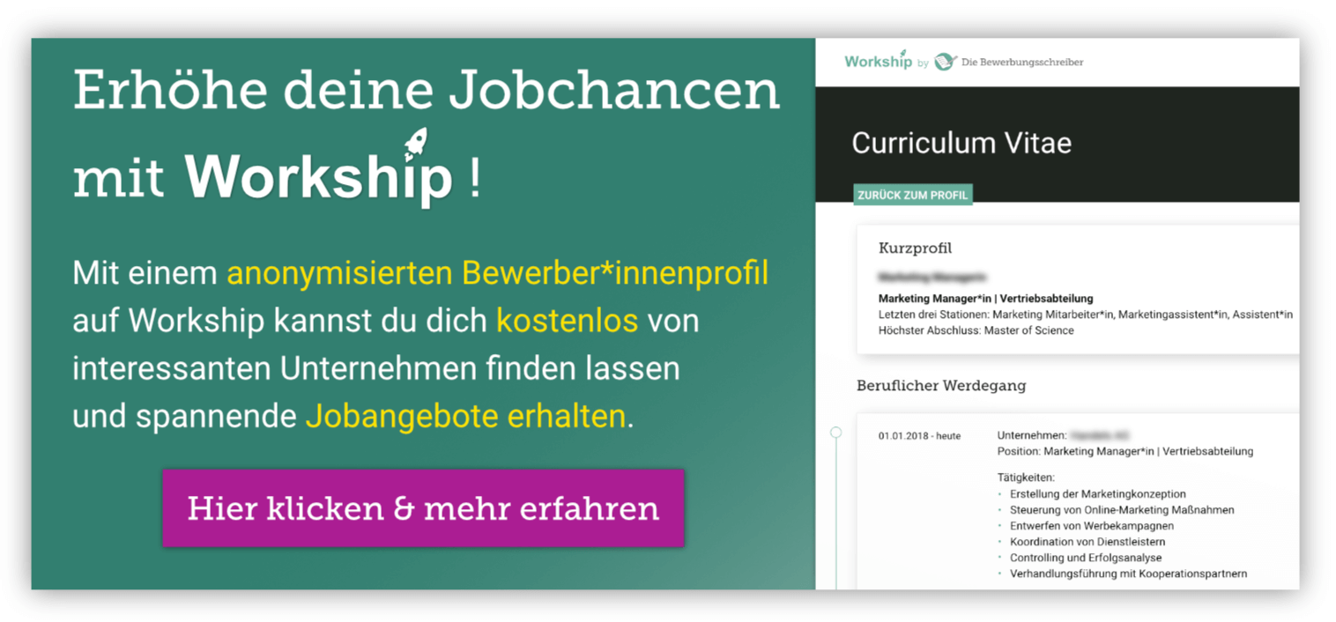
www.die-bewerbungsschreiber.de/workship

